Министерство науки и высшего образования Российской Федерации
Федеральное государственное автономное образовательное учреждение высшего образования
«Пермский национальный исследовательский политехнический университет»

Электротехнический факультет
Выпускающая кафедра: информационные технологии и автоматизированные системы (ИТАС)
Направление подготовки: 09.03.04 Программная инженерия

ОТЧЕТ
Лабораторная работа № 3
«Задача Коммивояжера»
По дисциплине «Основы алгоритмизации и программирования»

Выполнил студент группы РИС-25-2б
Альметова Дарья Михайловна
Принял: Доц. Полякова О.А.

Пермь 2026
Постановка задачи:
- Придумать свой двунаправленный граф, который имеет не менее 6 вершин. Необходимо придумать такой граф, чтобы для этого графа можно было решить задачу Коммивояжера методом ветвей и границ.
- Проработать визуализирующую часть в программе средствами OpenGL или иных открытых кроссплатформенных графических библиотек в части построения графа. Интересные дизайнерские и конструкторские решения в интерфейсе: добавление новых узлов, перемещение узлов, установка связей между узлами, разрыв связей и прочее.
- Исходные данные должны приниматься с консоли, либо через графический интерфейс с помощью Qt, Windows Forms или других фреймворков и библиотек в системе языка C++.
Анализ задачи:
- Задача коммивояжёра - задан полный взвешенный неориентированный (или ориентированный) граф с неотрицательными весами рёбер. Требуется найти замкнутый маршрут (гамильтонов цикл), проходящий через каждую вершину ровно один раз, суммарная стоимость которого минимальна. В общем случае граф может быть неполным - тогда отсутствующим рёбрам приписывается бесконечно большой вес.
- Метод ветвей и границ - точный алгоритм решения задачи коммивояжера, основанный на последовательном разбиении множества всех возможных маршрутов на подмножества (ветвление) и вычислении для каждого подмножества нижней границы его стоимости. Если нижняя граница подмножества не меньше текущего рекорда (лучшего найденного маршрута), это подмножество отсекается - дальнейшее рассмотрение не требуется.
  - Приведение матрицы стоимостей.
Из каждой строки исходной матрицы C=(cij) вычитается её минимальный элемент. Затем из каждого столбца полученной матрицы также вычитается минимальный элемент. Сумма всех вычтенных значений даёт нижнюю границу H для всего множества маршрутов. Приведённая матрица содержит хотя бы один нуль в каждой строке и каждом столбце.
  - Выбор дуги для ветвления.
Для каждого нулевого элемента (i,j) приведённой матрицы вычисляется штраф (оценка отказа). Штраф показывает, насколько возрастёт нижняя граница, если запретить использование этой дуги. Выбирается нуль с максимальным значением θ - он наиболее «перспективен» для включения.
- Ветвление.
От выбранного нуля (i,j) строятся два подузла:
Включение дуги (i,j). Из матрицы удаляются строка i и столбец j. Во избежание преждевременных подциклов дуга (j,i) (обратное ребро) запрещается (ставится ∞). После этого к новой матрице снова применяется приведение; полученная добавка прибавляется к нижней границе.
Запрет дуги (i,j). В матрице элемент (i,j) заменяется на ∞. Выполняется приведение, соответствующая добавка прибавляется к границе.

Для каждого подузла фиксируются выбранные рёбра и текущая нижняя граница.
- Выбор узла и продолжение.
На каждом шаге выбирается узел с наименьшей нижней границей. Если его граница не меньше текущего рекорда, узел отсекается. Иначе процесс повторяется: снова находится нуль с максимальным штрафом, выполняется ветвление и т. д.
- Алгоритм продолжается до получения полного цикла (включены все nn рёбер). Как только найден маршрут с суммарной стоимостью меньше рекорда, рекорд обновляется. Все узлы с нижней границей >= рекорд отсекаются. По окончании перебора оптимальным объявляется маршрут с наименьшей стоимостью.

Аналитическое решение
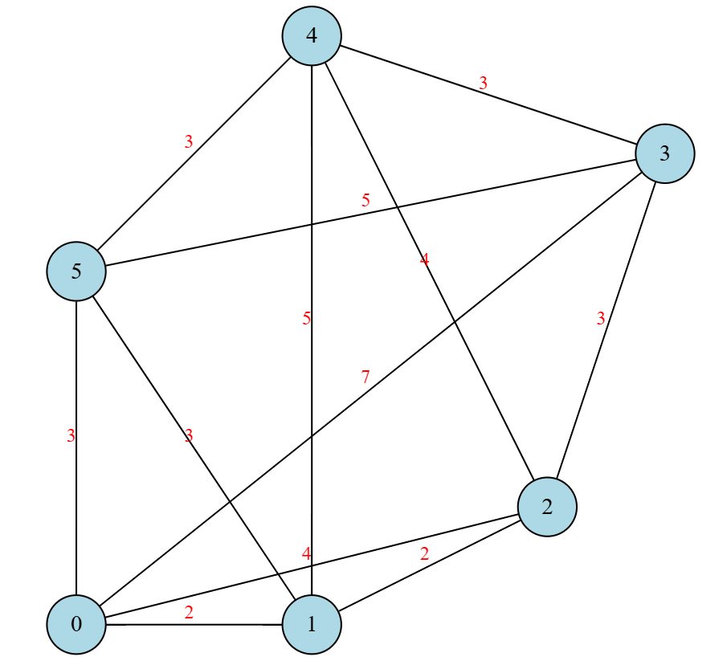
- Выбран двунаправленный граф с 6 вершинами (0, 1, 2, 3, 4, 5) и следующей матрицей смежности (симметричная, ∞ - отсутствие ребра):
 | 0 | 1 | 2 | 3 | 4 | 5
0 | ∞ | 2 | 4 | 7 | ∞ | 3
1 | 2 | ∞ | 2 | ∞ | 5 | 3
2 | 4 | 2 | ∞ | 3 | 4 | ∞
3 | 7 | ∞ | 3 | ∞ | 3 | 5
4 | ∞ | 5 | 4 | 3 | ∞ | 3
5 | 3 | 3 | ∞ | 5 | 3 | ∞
Граф содержит гамильтонов цикл (например, 0-1-2-3-4-5-0 со стоимостью 2+2+3+3+3+3 = 16).
- Приведение матрицы и вычисление нижней границы H.
Редукция строк - вычитаем минимум каждой строки:
Строка | Минимум | Новая строка
0 | 2 | ∞,0,2,5,∞,1
1 | 2 | 0,∞,0,∞,3,1
2 | 2 | 2,0,∞,1,2,∞
3 | 3 | 4,∞,0,∞,0,2
4 | 3 | ∞,2,1,0,∞,0
5 | 3 | 0,0,∞,2,0,∞
Сумма вычетов строк: Hrow=2+2+2+3+3+3=15.

Редукция столбцов - после вычитания строк минимумы в столбцах:
Столбец | 0 | 1 | 2 | 3 | 4 | 5
Минимум | 0 | 0 | 0 | 0 | 0 | 0
Все минимумы столбцов равны 0, поэтому Hcol=0.
Нижняя граница корневого узла:
H=15+0=15.
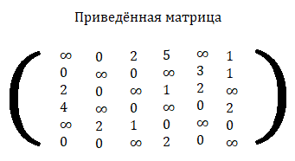
- Вычисление оценок нулевых клеток и выбор первого ветвления.
θ(i,j) = (минимальный элемент в строке i, кроме столбца j) + (минимальный элемент в столбце j, кроме строки i)

θ (тета) - штраф за отказ от конкретного нулевого ребра (i,j).
Нули: (0,1), (1,0), (1,2), (2,1), (3,2), (3,4), (4,3), (4,5), (5,0), (5,1), (5,4).

Результаты расчёта θ:
- (0,1): min строки (∞,2,5,∞,1) = 1; min столбца (∞,0,∞,2,0) = 0 → 1+0=1
- (1,0): 0+0 = 0
- (1,2): 0+0 = 0
- (2,1): (2,∞,1,2,∞) → min=1; столбец 1 без (2,1): (0,∞,∞,2,0) → 0 → 1+0=1
- (3,2): 0+0 = 0
- (3,4): 0+0 = 0
- (4,3): min строки (∞,2,1,∞,0) = 0; min столбца 3 без (4,3): (5,∞,1,∞,2) = 1 → 0+1=1
- (4,5): min строки = 0; min столбца 5 без (4,5): (1,1,∞,2,∞) = 1 → 0+1=1
- (5,0), (5,1), (5,4): все 0+0 = 0.

Максимальный штраф θ=1 имеют клетки (0,1), (2,1), (4,3), (4,5).
Выбираем (4,3).
- Ветвление по ребру (4,3).
Создаём два подузла:
Узел 1: включить ребро (4,3)
- Вычёркиваем строку 4 и столбец 3.
- Запрещаем обратный ход (3,4) (ставим ∞).
- Матрица сокращается до 5×5 (строки 0,1,2,3,5; столбцы 0,1,2,4,5):
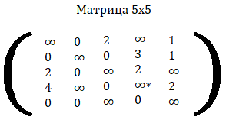
∞∗ - запрет (3,4), изначально было 0.
- Приведение: строки уже содержат 0; столбец 5 имеет минимум 1 (элемент (0,5)=1). Вычитаем 1 из столбца 5, получаем Hadd=1 («прирост» границы за один шаг). Новая граница: Hinc=15+1=16 (итоговая нижняя граница для соответствующей подзадачи, включить).

Узел 2: запретить ребро (4,3)
- В матрице из пункта 2 ​ставим ∞ в (4,3).
- Приведение: столбец 3 получает минимум 1 (в строке 2), вычитаем 1, Hadd=1. Hexc=15+1=16 (итоговая нижняя граница для соответствующей подзадачи, исключить).
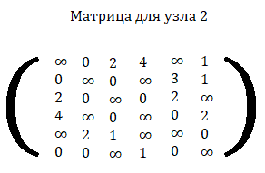
Оба узла имеют оценку 16. Выбираем для дальнейшего развития узел 1 (включение 4–3) - он меньшей размерности.
- Развитие узла 1 (включено 4–3, H = 16).
Матрица M1 (5×5) приведена выше. Вычисляем оценки нулей:
Нули: (0,1), (0,5), (1,0), (1,2), (1,5), (2,1), (3,2), (5,0), (5,1), (5,4).
Находим θ:
- (0,1): min строки = 0 (0-5), min столбца = 0 → 0
- (0,5): 0+0 = 0
- (1,0): 0+0 = 0
- (1,2): 0+0 = 0
- (1,5): 0+0 = 0
- (2,1): строка 2 без (2,1) = (2,∞,2,∞) → min=2; столбец 1 без (2,1) = (0,∞,∞,0) → min=0 → θ=2
- (3,2): строка 3: (4,∞,∞,1) → min=1; столбец 2 без (3,2): (2,0,∞,∞) → min=0 → 1+0=1
- (5,0): 0+0 = 0
- (5,1): 0+0 = 0
- (5,4): строка 5 без (5,4) = (0,0,∞,∞) → min=0; столбец 4 без (5,4) = (∞,3,2,∞) → min=2 → 0+2=2
Максимальный штраф = 2 у (2,1) и (5,4). Выбираем (5,4).
- Ветвление по ребру (5,4) в узле 1.
Узел 1.1: включить (5,4)
- Вычёркиваем строку 5 и столбец 4 (индексы: столбцы 0,1,2,4,5 → столбец 4 удаляем).
- Запрещаем (4,5) - но строка 4 уже удалена.
- Получаем матрицу 4×4 (строки 0,1,2,3; столбцы 0,1,2,5):
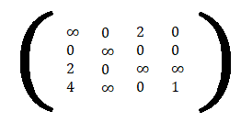
Приведение не требуется (везде есть 0). H=16H=16.
Узел 1.2: запретить (5,4)
- В матрицу 5х5 в шаге 4​ ставим ∞ в (5,4), приводим: столбец 4 получает минимум 2, Hadd=2, H=18. Отсекается (>16).

Развиваем узел 1.1 (включены 4–3, 5–4; H=16).
- Узел 1.1 (4–3, 5–4)
Матрица 4×4:
 | 0 | 1 | 2 | 5
0 | ∞ | 0 | 2 | 0
1 | 0 | ∞ | 0 | 0
2 | 2 | 0 | ∞ | ∞
3 | 4 | ∞ | 0 | 1
Нули и оценки:
- (1,0): строка 1 без (1,0) = (∞,0,0) → 0; столбец 0 без (1,0) = (∞,2,4) → min=2 → θ = 2
- (2,1): строка 2 без (2,1) = (2,∞,∞) → 2; столбец 1 без (2,1) = (0,∞,∞) → 0 → θ = 2
- (3,2): строка 3 без (3,2) = (4,∞,1) → 1; столбец 2 без (3,2) = (2,0,∞) → 0 → θ = 1
- (0,1), (0,5), (1,2), (1,5) дают 0.
Максимальный штраф 2 у (1,0) и (2,1). Выбираем (1,0).
- Ветвление по ребру (1,0)
Узел 1.1.1: включить (1,0)
- Удаляем строку 1, столбец 0.
- Запрещаем (0,1) (ставим ∞ в позиции (0,1)).
- Матрица 3×3 (строки 0,2,3; столбцы 1,2,5):
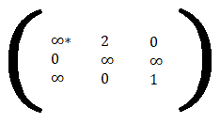
∞∗ - запрет (0,1). Приведение не нужно (строки и столбцы содержат 0). H=16.
Узел 1.1.2: запретить (1,0)
В матрице Узла 1.1 ставим ∞ в (1,0). Столбец 0 получает минимум 2, Hadd=2, H=18 → отсекается.
- Узел 1.1.1 (включены 4–3, 5–4, 1–0; H=16)
Матрица 3×3:
 | 0 | 2 | 5
0 | ∞ | 2 | 0
2 | 0 | ∞ | ∞
3 | ∞ | 0 | 1
Нули: (0,5), (2,1), (3,2). Оценки:
- (2,1): строка 2 без (2,1) = (∞,∞) → min = ∞ → θ = ∞ (обязательное включение)
- (0,5): строка 0 без (0,5) = (∞,2) → 2; столбец 5 без (0,5) = (∞,1) → 1 → θ = 3
- (3,2): строка 3 без (3,2) = (∞,1) → 1; столбец 2 без (3,2) = (2,∞) → 2 → θ = 3
Выбираем (2, 1) (бесконечный штраф).
- Включение (2,1)
- Удаляем строку 2 и столбец 1.
- Запрет (1,2) не требуется (строка 1 уже удалена).
- Остаётся матрица 2×2 (строки 0,3; столбцы 2,5):
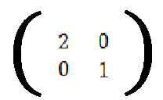
- Приведение не нужно. H=16.
Теперь все рёбра, кроме двух, включены. Имеем фрагменты: 2–1–0 и 5–4–3. Чтобы замкнуть цикл без подциклов, необходимо выбрать (0,5) и (3,2) (а не (0,2) и (3,5)). В матрице это нули (0,5) и (3,2), оба с оценкой θ = ∞ (принудительное включение).
Выбираем (0,5):
- Удаляем строку 0, столбец 5, остаётся элемент (3,2) = 0.
- H остаётся 16.
- Получен полный цикл: 0 → 5 → 4 → 3 → 2 → 1 → 0
Проверка стоимости по исходным весам:
3(0,5)​+3(5,4)​+3(4,3)​+3(3,2)​+2(2,1)​+2(1,0)​=16.

Оптимальная стоимость = 16, что совпадает с нижней границей, следовательно, решение оптимально. Узел 2 (запрет 4–3) также приводит к циклам со стоимостью 16 (например, 0–1–2–3–4–5–0), что подтверждает оптимальность.
- Итоговая последовательность шагов
Исходная матрица → редукция строк и столбцов → H=15.
Оценки нулей → выбор (4,3) с θ=1.
Ветвление:
  - включение (4,3): H=16;
  - запрет (4,3): H=16.
В узле включения (4,3) выбор (5,4) с θ=2.
Ветвление:
  - включение (5,4): H=16;
  - запрет (5,4): H=18 (отсечение).
В узле (4,3)+(5,4) выбор (1,0) с θ=2.
Ветвление:
  - включение (1,0): H=16;
  - запрет (1,0): H=18 (отсечение).
Далее принудительные включения (2,1), (0,5), (3,2) → полный цикл 0-5-4-3-2-1-0, стоимость 16.

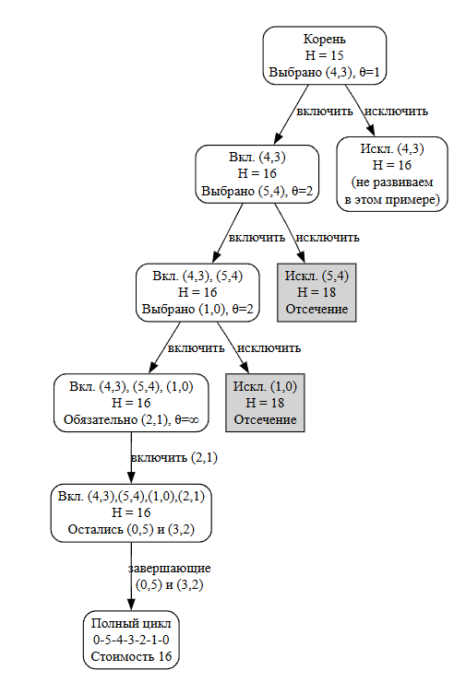

Если развить узел 2 из пункта 4 (мы её не развивали, потому что после нахождения решения со стоимостью 16 её нижняя граница равна рекорду, и улучшить рекорд она не может), то:
  - Смотрим на матрицу из пункта 4 для узла 2 (назовём ее М2). Нижняя граница H=16.
  - Вычисление оценок нулей
Нули в матрице (позиции):
- (0,1)
- (1,0), (1,2)
- (2,1), (2,3)
- (3,2), (3,4)
- (4,5)
- (5,0), (5,1), (5,4)
Вычислим штраф θ(i,j) для каждого нуля (минимум строки + минимум столбца, исключая сам элемент):
(0,1):
Строка 0 без 1: (∞,2,4,∞,1) → min = 1
Столбец 1 без 0: (∞,0,∞,2,0) → min = 0
θ = 1+0 = 1
(1,0):
Строка 1 без 0: (∞,0,∞,3,1) → min = 0
Столбец 0 без 1: (∞,2,4,∞,0) → min = 0
θ = 0
(1,2):
Строка 1 без 2: (0,∞,∞,3,1) → min = 0
Столбец 2 без 1: (2,∞,0,1,∞) → min = 0
θ = 0
(2,1):
Строка 2 без 1: (2,∞,0,2,∞) → min = 0
Столбец 1 без 2: (0,∞,∞,2,0) → min = 0
θ = 0
(2,3):
Строка 2 без 3: (2,0,∞,2,∞) → min = 0
Столбец 3 без 2: (4,∞,∞,∞,1) → min = 1
θ = 0+1 = 1
(3,2):
Строка 3 без 2: (4,∞,∞,0,2) → min = 0
Столбец 2 без 3: (2,0,∞,1,∞) → min = 0
θ = 0
(3,4):
Строка 3 без 4: (4,∞,0,∞,2) → min = 0
Столбец 4 без 3: (∞,3,2,∞,0) → min = 0
θ = 0
(4,5):
Строка 4 без 5: (∞,2,1,∞,∞) → min = 1
Столбец 5 без 4: (1,1,∞,2,∞) → min = 1
θ = 1+1 = 2
(5,0):
Строка 5 без 0: (0,∞,1,0,∞) → min = 0
Столбец 0 без 5: (∞,0,2,4,∞) → min = 0
θ = 0
(5,1):
Строка 5 без 1: (0,∞,1,0,∞) → min = 0
Столбец 1 без 5: (0,∞,0,∞,2) → min = 0
θ = 0
(5,4):
Строка 5 без 4: (0,0,∞,1,∞) → min = 0
Столбец 4 без 5: (∞,3,2,0,∞) → min = 0
θ = 0
Максимальный штраф = 2 у нуля (4, 5).
Выбираем ребро (4,5) для ветвления.
  - Ветвление по (4,5) в узле «Исключить (4,3)»
Узел 2.1: Включить (4,5)
- Вычёркиваем строку 4 и столбец 5.
- Запрещаем обратное ребро (5,4) — ставим ∞ на позиции (5,4).
- Оставшаяся матрица 5×5 (строки 0,1,2,3,5; столбцы 0,1,2,3,4):
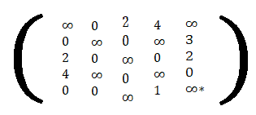
∞∗ - запрет (5,4), изначально там был 0.
Приведение:
- Строки: все уже содержат 0.
- Столбцы:
Столбец 0: минимум 0 (строка 5).
Столбец 1: минимум 0.
Столбец 2: минимум 0.
Столбец 3: минимум 0 (строка 2).
Столбец 4: элементы: ∞, 3, 2, 0, ∞ → минимум 0 (строка 3).
Никаких вычетов не требуется.
Hadd=0, поэтому H=16.

Матрица после приведения (назовём M2.1​):
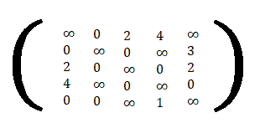
Узел 2.2: Запретить (4,5)
- В матрице M2​ заменяем (4,5) на ∞.
- Затем выполняем приведение.
Матрица после замены:
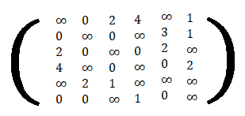
Приведение:
- Строка 4: теперь все элементы ∞,2,1,∞,∞,∞ → минимум 1. Вычитаем 1 из строки 4.
- Остальные строки уже имеют 0.
- Столбец 5: теперь (1,1,∞,2,∞,∞) → минимум 1. Вычитаем 1 из столбца 5.
Сумма добавок: Hadd=1+1=2.
H=16+2=18.
18 > текущего рекорда (16) → отсечение. Узел 2.2 не развиваем.
  - Развитие Узла 2.1 (включено (4,5), H = 16)
В матрице M2.1 (5×5) находим нули и их штрафы.
Нули: (0,1), (1,0), (1,2), (2,1), (2,3), (3,2), (3,4), (5,0), (5,1).
Вычислим θ:
- (0,1): строка (∞,2,4,∞) → min=2; столбец (∞,0,∞,0) → 0 → θ=2
- (1,0): строка (∞,0,∞,3) → 0; столбец (∞,2,4,0) → 0 → θ=0
- (1,2): строка (0,∞,∞,3) → 0; столбец (2,∞,0,∞) → 0 → θ=0
- (2,1): строка (2,∞,0,2) → 0; столбец (0,∞,∞,0) → 0 → θ=0
- (2,3): строка (2,0,∞,2) → 0; столбец (4,∞,∞,1) → 1 → θ=1
- (3,2): строка (4,∞,∞,0) → 0; столбец (2,0,∞,∞) → 0 → θ=0
- (3,4): строка (4,∞,0,∞) → 0; столбец (∞,3,2,∞) → 2 → θ=2
- (5,0): строка (0,∞,1,∞) → 0; столбец (∞,0,2,4) → 0 → θ=0
- (5,1): строка (0,∞,1,∞) → 0; столбец (0,∞,0,∞) → 0 → θ=0
Максимальный штраф = 2 у нулей (0,1) и (3,4). Выбираем (0,1).
  - Ветвление по (0,1)
Узел 2.1.1: Включить (0,1)
- Вычёркиваем строку 0 и столбец 1.
- Запрещаем обратный ход (1,0) - ставим ∞ в (1,0).
- Матрица 4×4 (строки 1,2,3,5; столбцы 0,2,3,4):
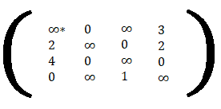
∞∗ - (1,0) теперь запрещён.
Приведение:
Строки: все имеют 0.
Столбцы:
- столбец 0: ∞,2,4,0 → минимум 0
- столбец 2: 0,∞,0,∞ → 0
- столбец 3: ∞,0,∞,1 → 0
- столбец 4: 3,2,0,∞ → 0
Вычетов нет, H=16.
Узел 2.1.2: Запретить (0,1)
- В M2.1 ставим ∞ на (0,1).
- Приведение: столбец 1 получает минимум 2 (в строке 5 есть 0, но в столбце 1 после исключения (0,1) остались: ∞ (строка 1), 0 (строка 2), ∞ (строка 3), 0 (строка 5)? Подожди, изначально столбец 1: 0 (0,1), ∞ (1,1), 0 (2,1), ∞ (3,1), 0 (5,1). Убираем (0,1) - остаётся ∞, 0, ∞, 0 → минимум 0. Да, всё равно 0. Значит, приведение ничего не даст, и H останется 16.
Но штраф θ(0,1) был 2? Это потому, что мы оценивали штраф при отказе как min строки без (0,1) (2) + min столбца без (0,1) (0) = 2. Однако при реальном запрете приведение матрицы не увеличит границу, так как столбец 1 всё ещё имеет нули. Но нижняя граница должна увеличиться на θ. Узел 2.1.2: H = 18 → отсечение.

Развиваем Узел 2.1.1 (включены (4,5) и (0,1), H=16).
  - Узел 2.1.1 (включены 4-5, 0-1)
Матрица 4×4:
 | 0 | 2 | 3 | 4
1 | ∞ | 0 | ∞ | 3
2 | 2 | ∞ | 0 | 2
3 | 4 | 0 | ∞ | 0
5 | 0 | ∞ | 1 | ∞
Нули: (1,2), (2,3), (3,2), (3,4), (5,0).
Оценки:
- (1,2): строка (∞,∞,3) → 3; столбец (∞,0,∞) → 0 → θ=3
- (2,3): строка (2,∞,2) → 2; столбец (∞,∞,1) → 1 → θ=3
- (3,2): строка (4,∞,0) → 0; столбец (0,∞,∞) → 0 → θ=0
- (3,4): строка (4,0,∞) → 0; столбец (3,2,∞) → 2 → θ=2
- (5,0): строка (∞,1,∞) → 1; столбец (∞,2,4) → 2 → θ=3
Максимальный штраф = 3 у (1,2), (2,3), (5,0). Выбираем (1,2).
  - Ветвление по (1,2)
Узел 2.1.1.1: Включить (1,2)
- Вычёркиваем строку 1 и столбец 2.
- Запрещаем (2,1) - но строка 1 уже удалена, а столбца 1 нет. В матрице запрет не нужен.
- Остаётся 3×3 (строки 2,3,5; столбцы 0,3,4):
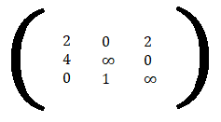
Приведение:
Строка 2: минимум 0 (уже есть 0).
Строка 3: минимум 0 (есть 0).
Строка 5: минимум 0 (есть 0).
Столбцы:
- столбец 0: 2,4,0 → минимум 0
- столбец 3: 0,∞,1 → минимум 0
- столбец 4: 2,0,∞ → минимум 0
Никаких вычетов. H=16.
Узел 2.1.1.2: Запретить (1,2)
- В матрице 2.1.1 ставим ∞ в (1,2).
- Приведение: строка 1 получает минимум 3 (после запрета 1,2: (∞,∞,∞,3) → 3), столбцы без изменений. Hadd=3 → H=19 → отсечение.
Развиваем включение.
  - Узел 2.1.1.1 (включены 4-5, 0-1, 1-2)
Матрица 3×3:
 | 0 | 3 | 4
2 | 2 | 0 | 2
3 | 4 | ∞ | 0
5 | 0 | 1 | ∞
Нули: (2,3), (3,4), (5,0).
Оценки:
- (2,3): строка (2,2) → 2; столбец (∞,1) → 1 → θ=3
- (3,4): строка (4,∞) → 4; столбец (2,∞) → 2 → θ=6
- (5,0): строка (1,∞) → 1; столбец (2,4) → 2 → θ=3
Максимум θ=6 у (3,4). Выбираем его.
  - Ветвление по (3,4)
Узел 2.1.1.1.1: Включить (3,4)
- Вычёркиваем строку 3 и столбец 4.
- Запрещаем (4,3) — строка 4 была удалена ранее, так что ничего не делаем.
- Остаётся 2×2 (строки 2,5; столбцы 0,3):

Приведение не нужно, H=16H=16.
Теперь остались только рёбра (2,3) и (5,0). Мы должны включить их, чтобы завершить цикл. Проверяем фрагменты: уже включены 4-5, 0-1, 1-2, 3-4, теперь добавляем 2-3 и 5-0. Получаем цепочку: 5-0-1-2-3-4-5, что соответствует циклу 0-1-2-3-4-5-0. Стоимость: 2(0-1)+2(1-2)+3(2-3)+3(3-4)+3(4-5)+3(5-0)=16.

Узел 2.1.1.1.2: Запретить (3,4)
- В матрице 3×3 заменяем (3,4) на ∞. Приведение: строка 3 становится (4,∞,∞) → минимум 4 → вычитаем 4, столбец 4: (2,∞,∞) → минимум 2 → вычитаем 2. Итого добавка 6 → H = 16+6=22 → отсечение.

Таким образом, ветвь «Исключить (4,3)» приводит к оптимальному циклу 0–1–2–3–4–5–0 со стоимостью 16.

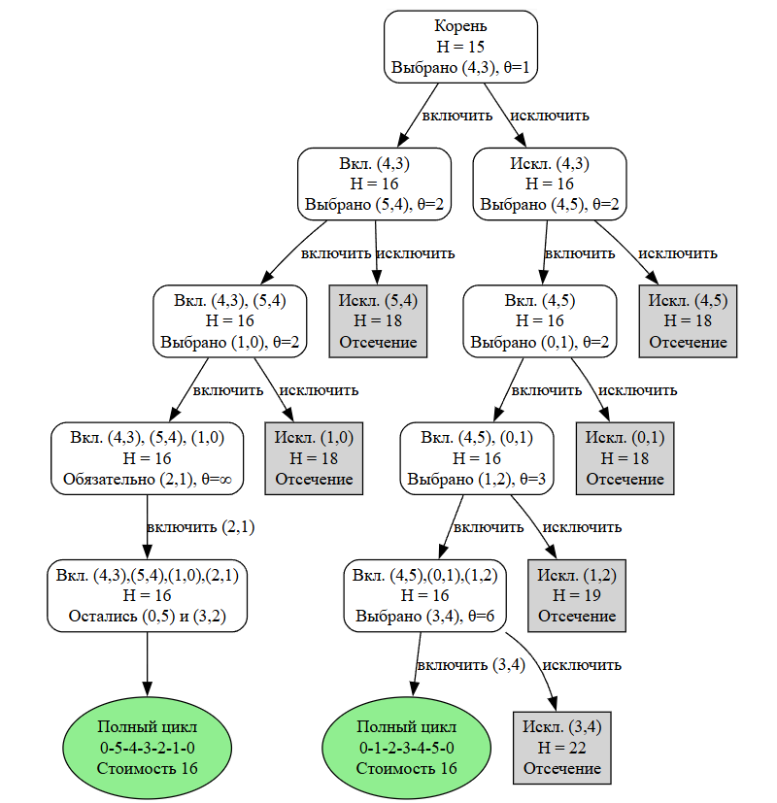
В графе существует как минимум два цикла со стоимостью 16:
- 0 → 5 → 4 → 3 → 2 → 1 → 0
- 0 → 1 → 2 → 3 → 4 → 5 → 0

Код
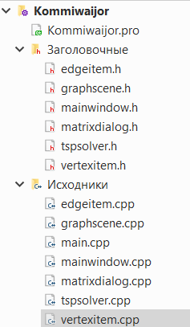
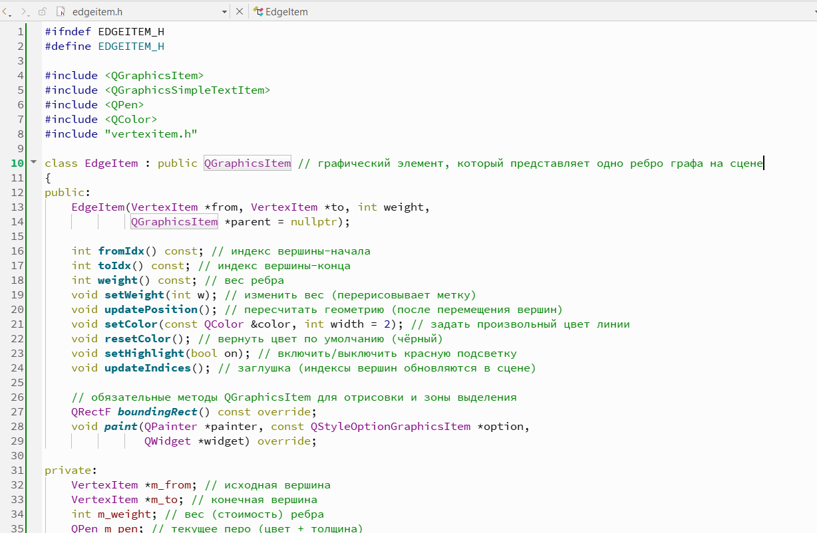
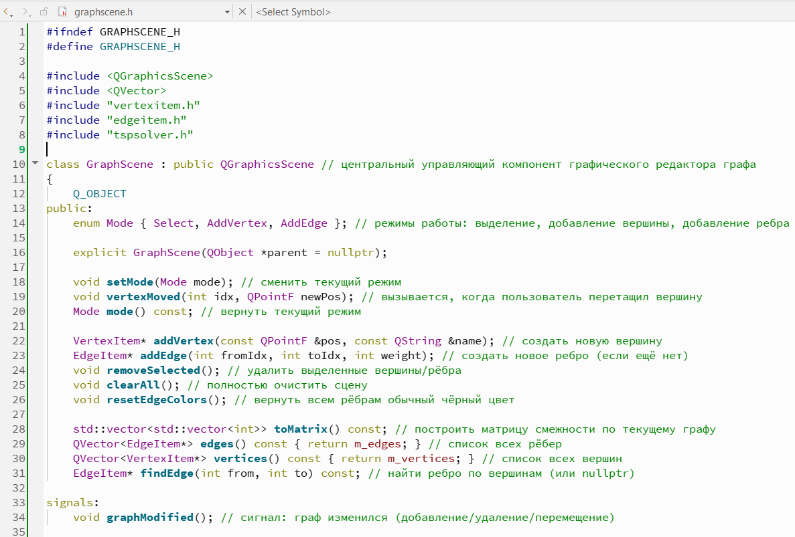
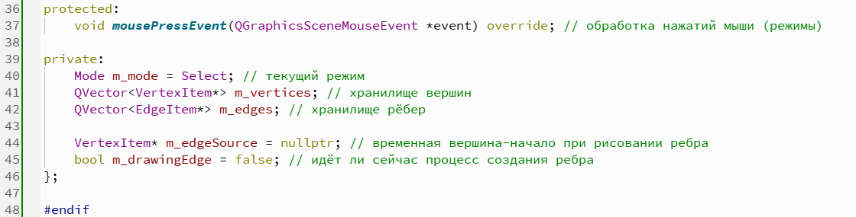
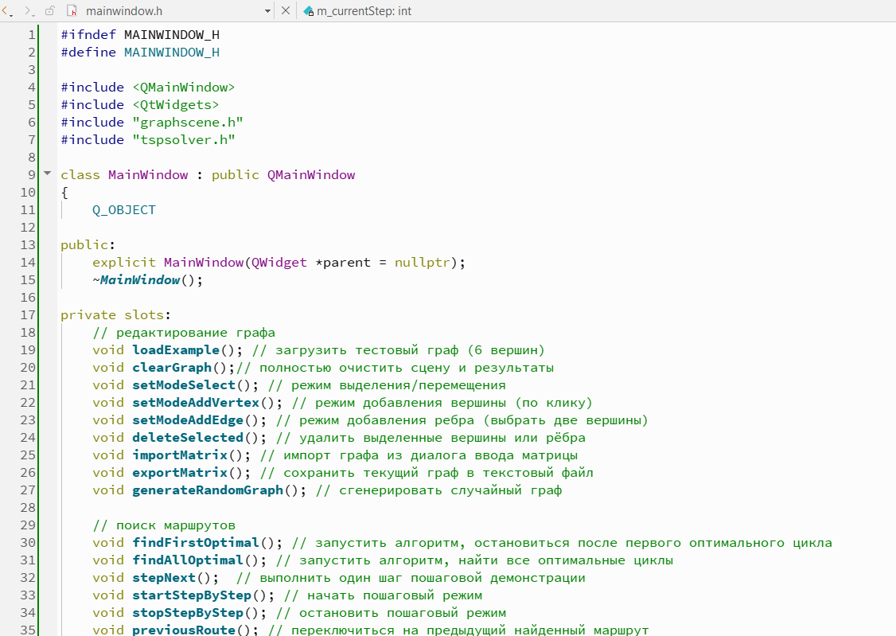
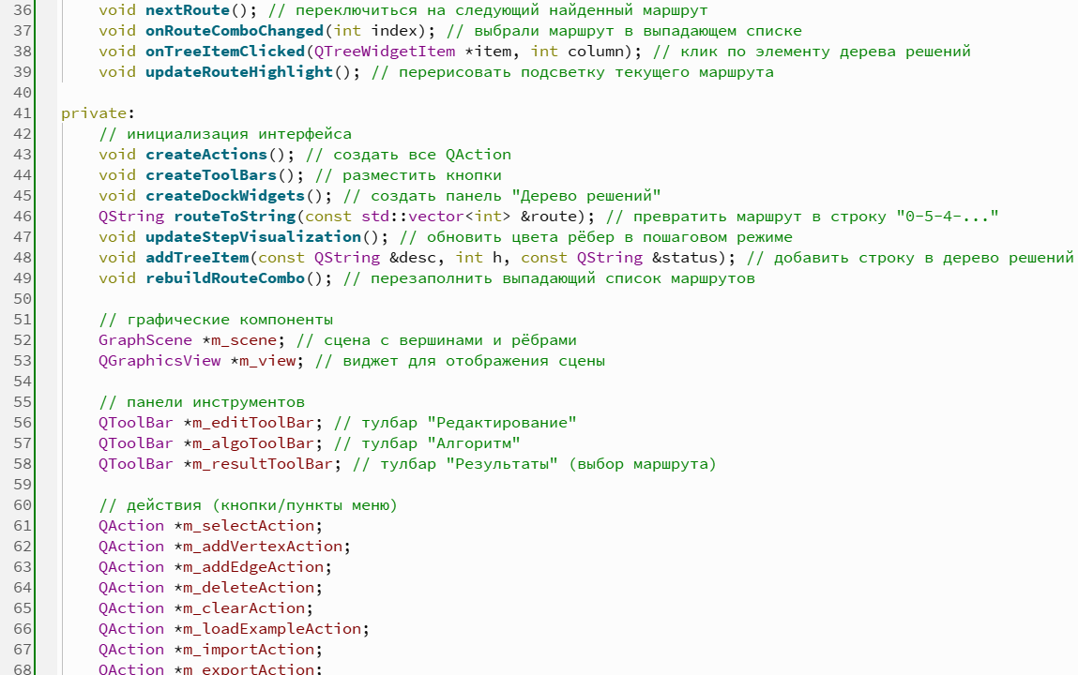
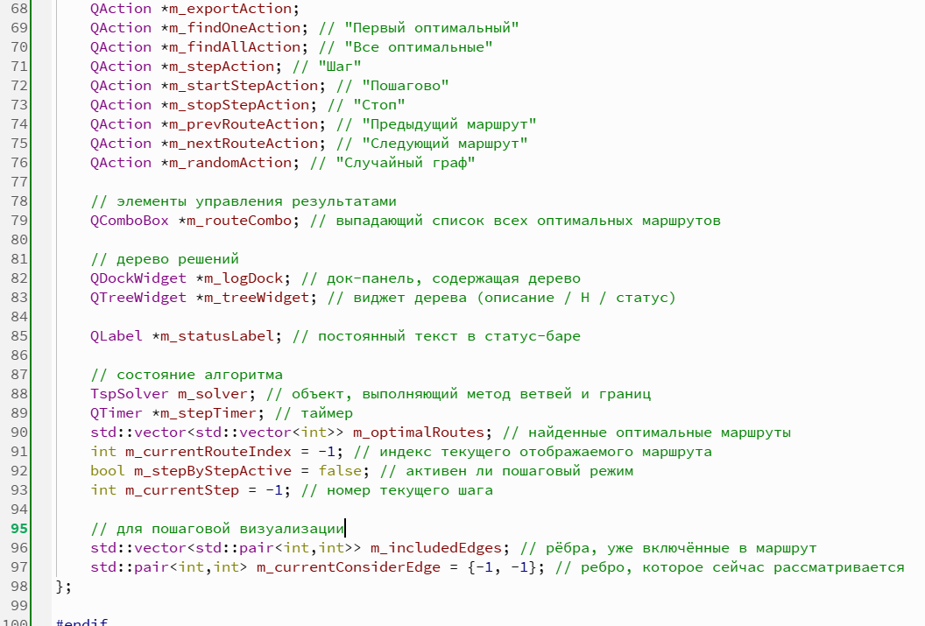
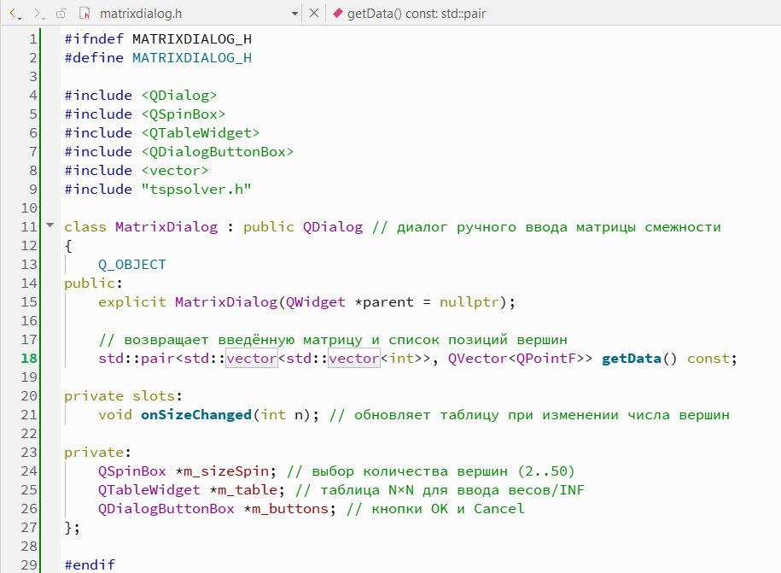
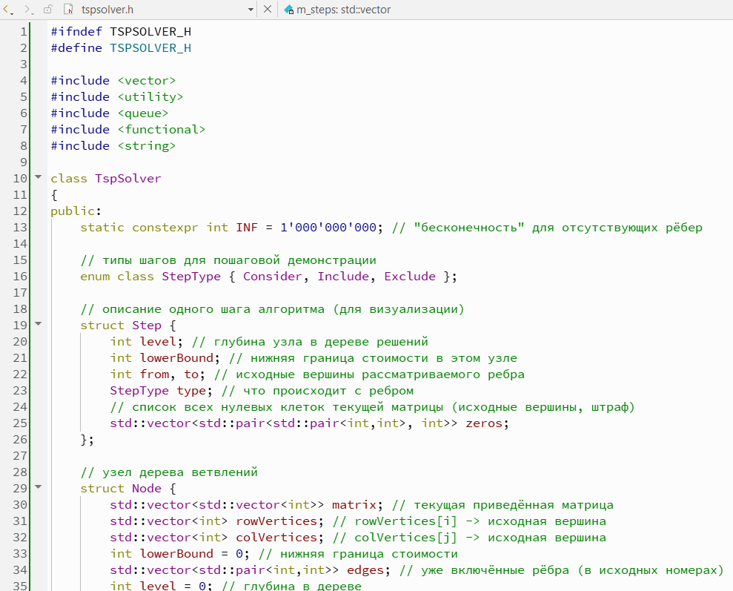
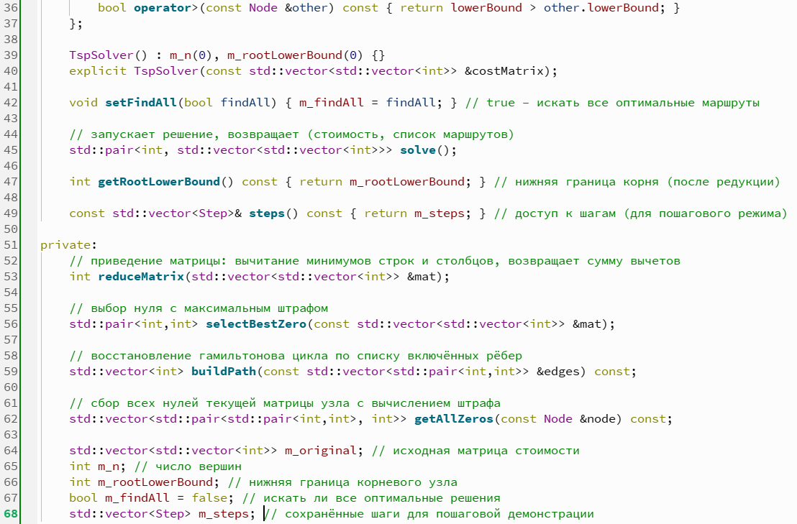
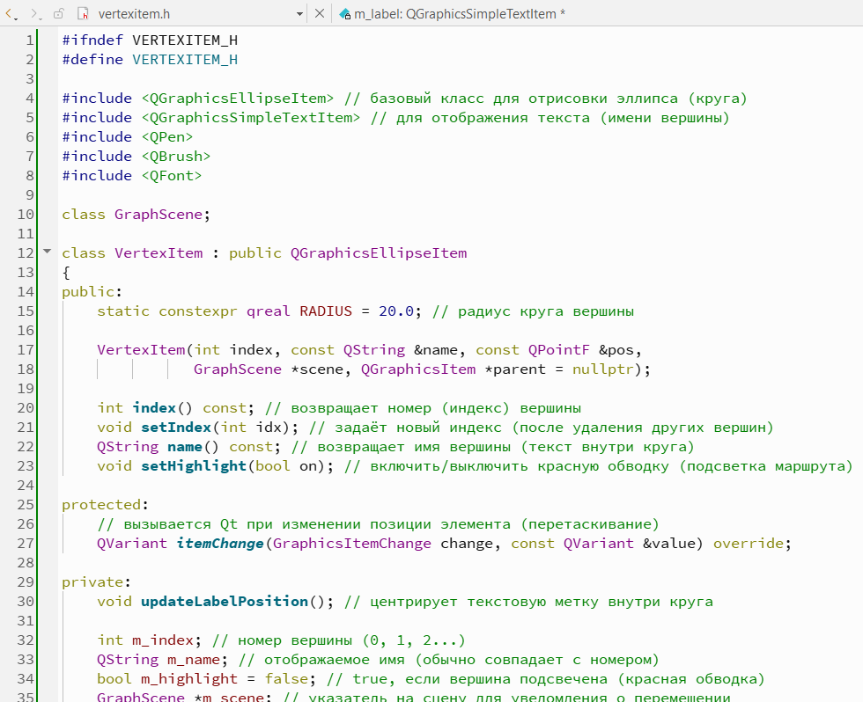
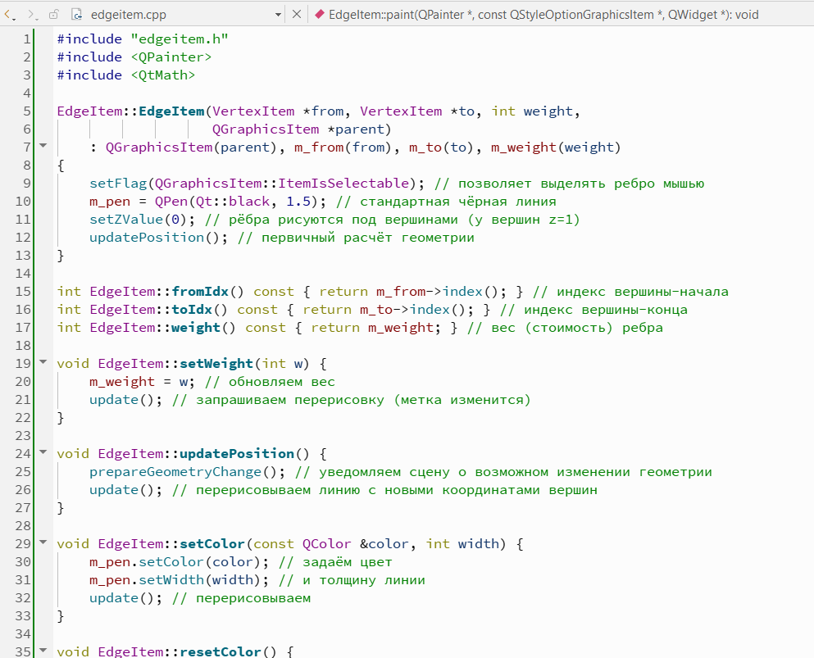
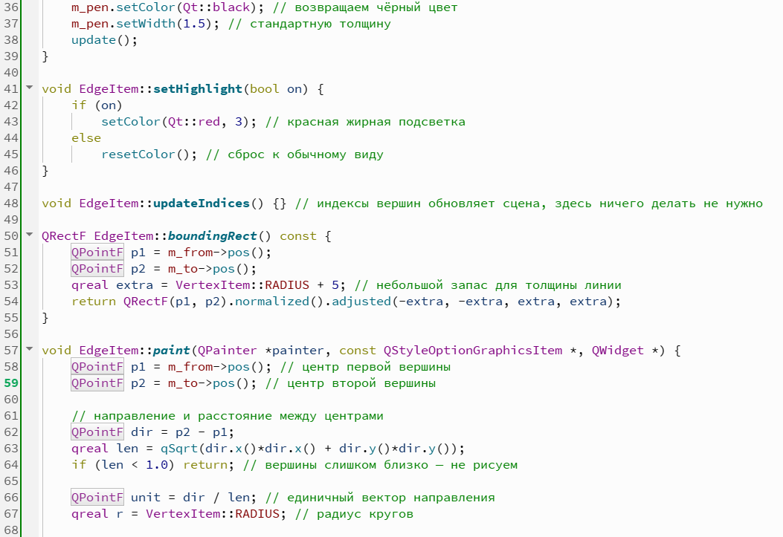
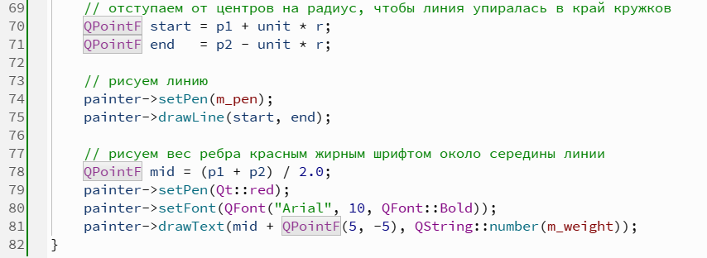
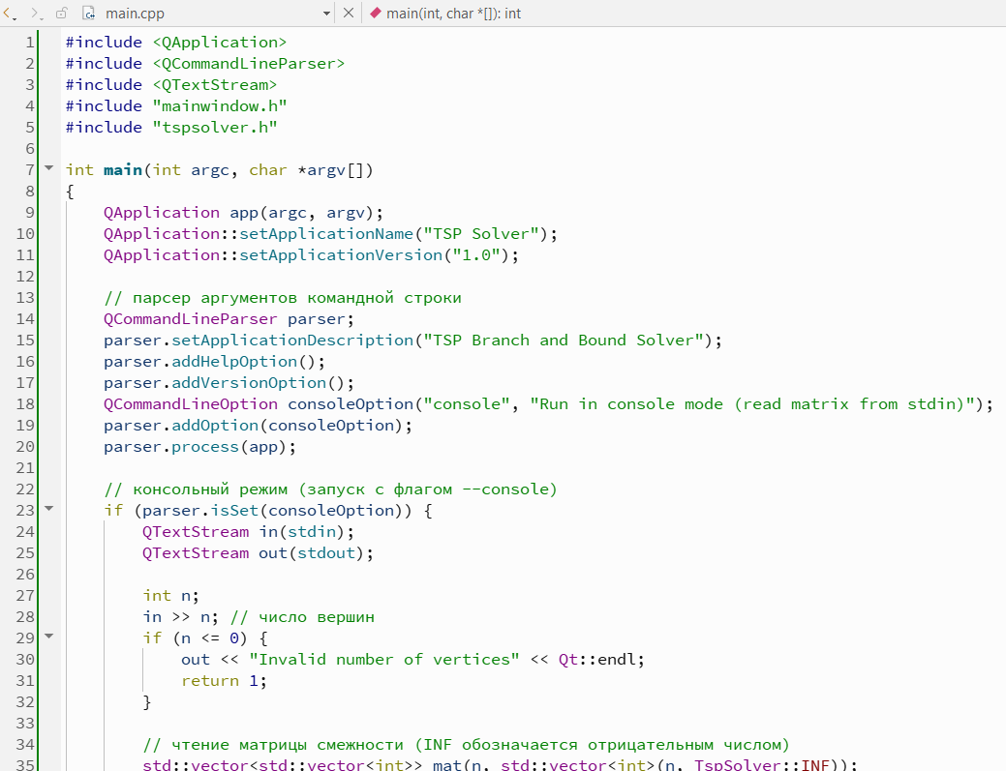
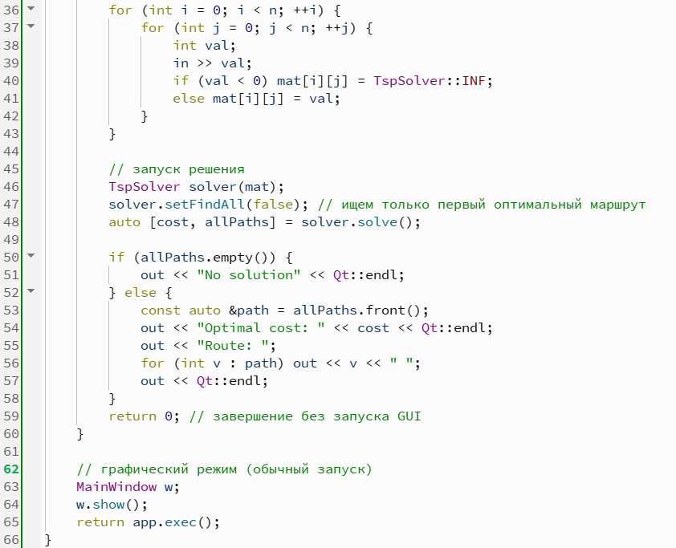
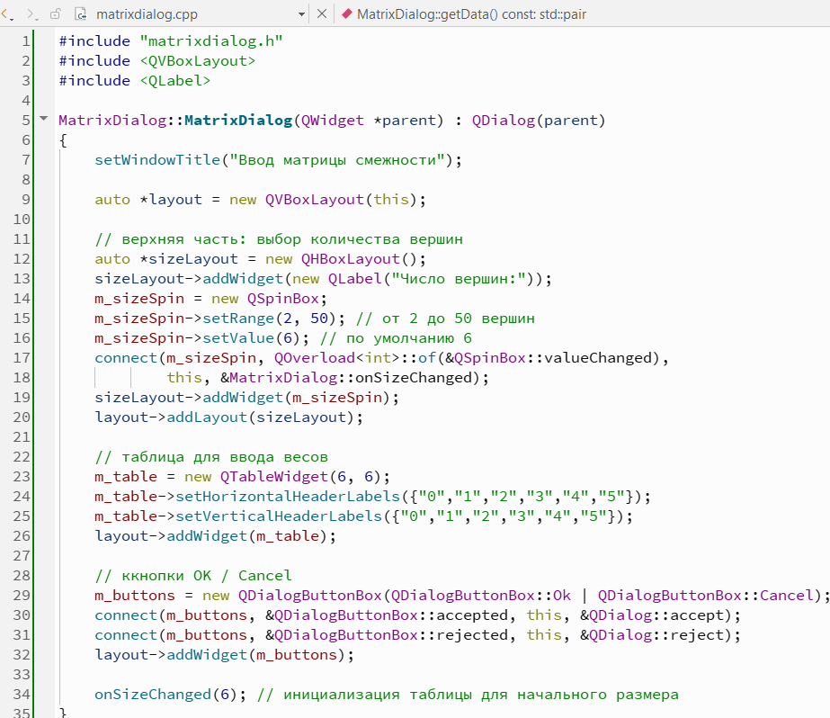
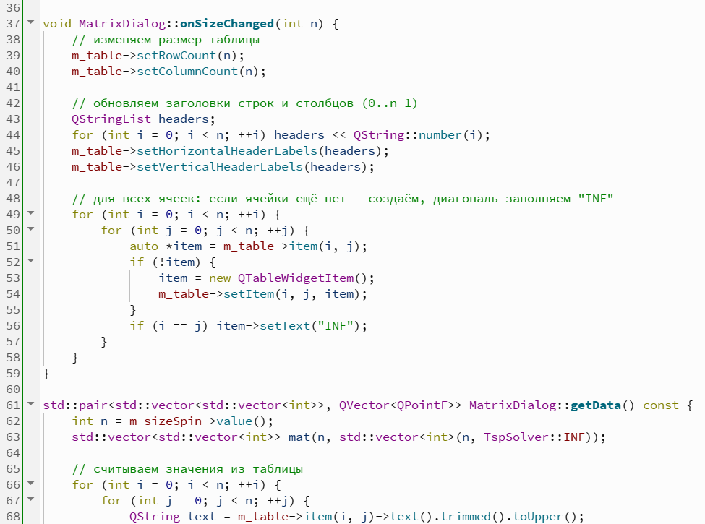
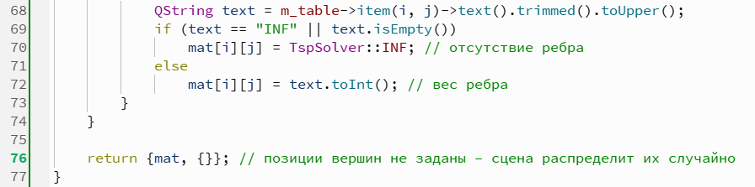
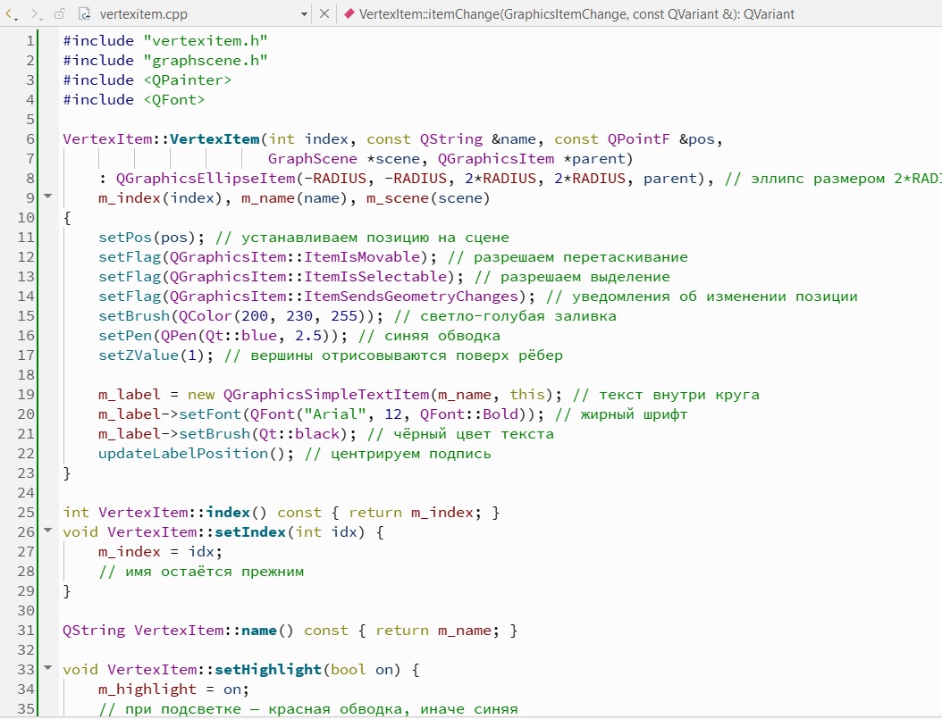
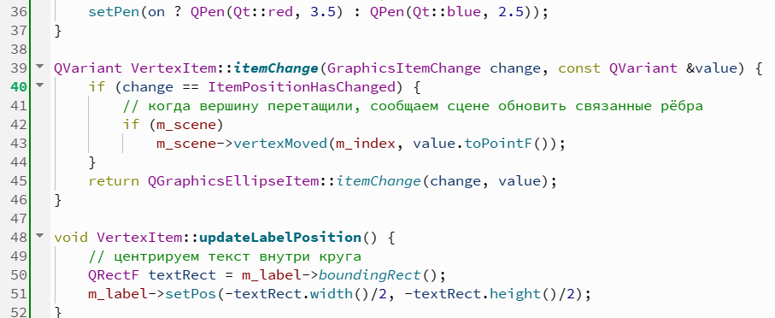

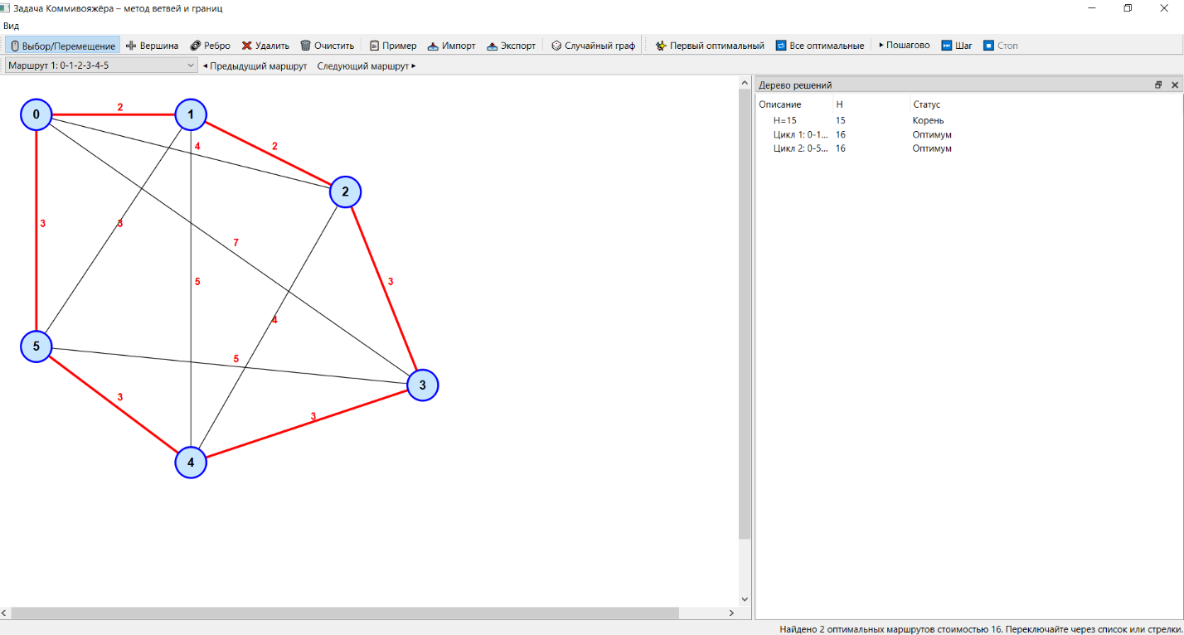
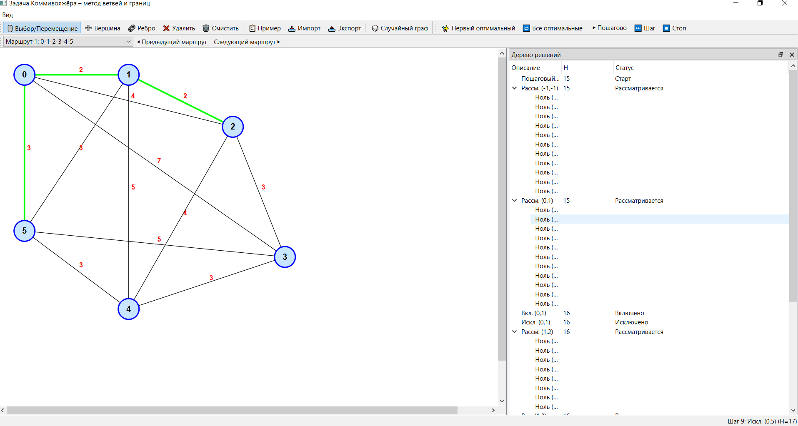
UML-ДИАГРАММА
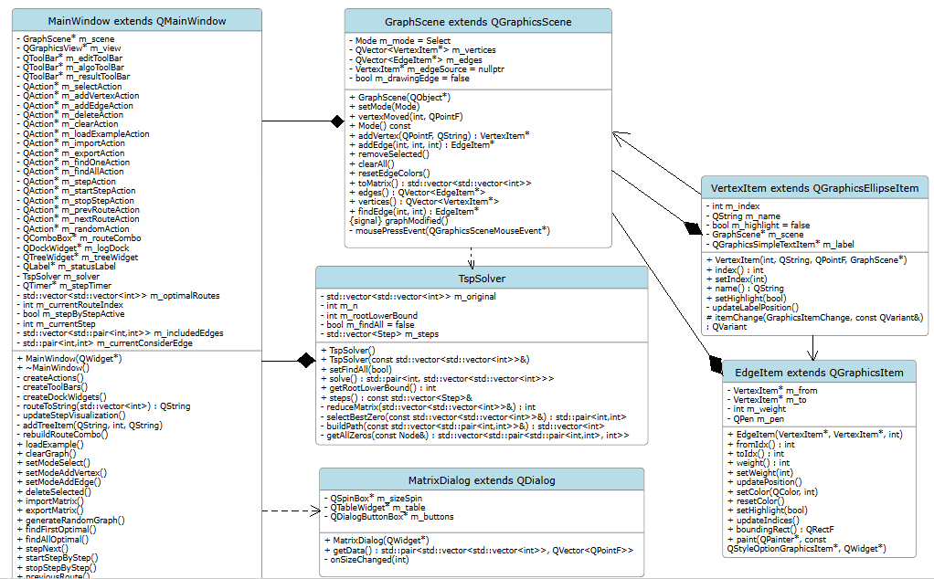

ЗАКЛЮЧЕНИЕ
В результате проделанной работы была создана программа на языке C++ с использованием фреймворка Qt, реализующая точное решение задачи коммивояжёра методом ветвей и границ и обладающая развитым графическим интерфейсом для редактирования графов и визуализации хода алгоритма. В основе визуализации лежат классы QGraphicsScene, QGraphicsView и собственные графические элементы VertexItem и EdgeItem, позволяющие строить и редактировать неориентированные взвешенные графы: вершины отображаются в виде кругов и подписью внутри, а рёбра - линиями, упирающимися в границы кругов, с весом, выводимым рядом. Реализован богатый набор функций редактирования - добавление, перемещение и удаление вершин, установка и разрыв связей с заданием веса, импорт и экспорт матрицы смежности, генерация случайных графов для тестирования. Алгоритмическая часть полностью воспроизводит классический метод ветвей и границ с приведением матрицы, вычислением нижних границ и выбором ребра по максимальному штрафу. Программа поддерживает два режима поиска: «Первый оптимальный» (останавливается после нахождения первого цикла, демонстрируя отсечение по равенству рекорда) и «Все оптимальные» (находит все маршруты с минимальной стоимостью, позволяя переключаться между ними через выпадающий список или стрелки). Для наглядного изучения алгоритма реализован пошаговый режим с отображением в дереве решений каждого этапа (рассмотрение, включение, исключение ребра) и списка всех нулевых клеток текущей матрицы с их штрафами; на графе при этом включённые рёбра подсвечиваются зелёным, а рассматриваемое - жёлтым. К достоинствам метода ветвей и границ в данном применении следует отнести гарантированное нахождение точного оптимума, возможность наглядной интерпретации каждого шага и естественное получение нескольких оптимальных решений, если они существуют. Программа универсальна и может работать с любыми корректными исходными данными, независимо от размерности. Недостатком же является экспоненциальный рост числа узлов с увеличением количества вершин, что делает метод непригодным для графов большого размера в реальном времени; уже при 15–20 городах время счёта может стать значительным. Визуализация построена полностью на стандартных средствах Qt (QGraphicsScene, QGraphicsView, QGraphicsEllipseItem, QGraphicsItem с ручной отрисовкой).

